3! 2! 1! Šťastný nový rok!
Jak se slavil Silvestr dříve? Která jídla jíme na Nový rok? A po kom se jmenuje poslední den v roce? Po zhlédnutí videí doplňte informace do připravených úkolů.
Jak se slavil Nový rok
Nebezpečně veselý Silvestr
________________________________________________________

- Poznačme si v kalendáři…
Poslední den v roce se slaví …………………………………… a první den nového roku najdeme v kalendáři ………………………………………….. . Jak to ale bylo v historii?
Napiš podle videa, kdy a jak různě mohl dříve začínat nový rok.
…........................................................................................................................................
…........................................................................................................................................

- Pojmenujme konec roku…
Poslední den v roce se historicky jmenuje podle ……………………………………………, kterému se podařilo …………………………………………………………………………… . Máte jiný nápad, podle koho byste rádi pojmenovali poslední den v roce? Proč?
…....................................................................................................................
…....................................................................................................................
- Silvestrovské a novoroční menu
Ve videích jste mohli vidět tradiční silvestrovská i novoroční jídla, která jedli naši předci. Vyberte si z nich některá a sestavte si vlastní jídelníček pro Silvestr i Nový rok.

SILVESTROVSKÉ POHOŠTĚNÍ

NOVOROČNÍ OBĚD

Co je potřeba nakoupit:
…..............................................................................................................................................
…..............................................................................................................................................
…..............................................................................................................................................
…..............................................................................................................................................
- Přípitek
V prvních okamžicích nového roku si lidé pronáší přání se skleničkou v ruce a připíjejí ťuknutím. Do levé skleničky napiš, jak tento zvyk vznikl, a do pravé skleničky připiš své vlastní přání do nového roku.

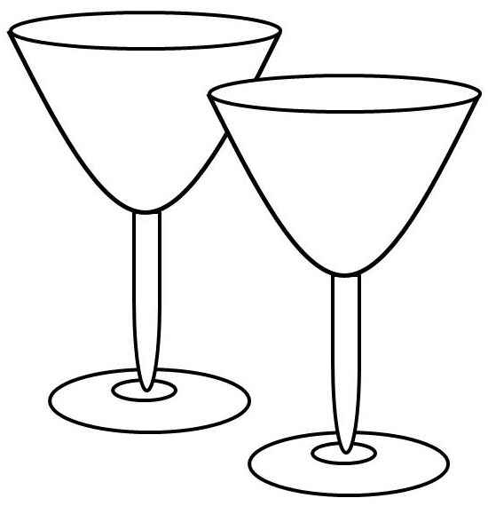

Hodně lidí si dává do nového roku předsevzetí. Vysvětli, co slovo předsevzetí znamená:
…..............................................................................................................................................
…..............................................................................................................................................
…..............................................................................................................................................
- Novoroční ohňostroj nebo…?
Během silvestrovské půlnoci a v prvních nočních hodinách nového roku lidé střílejí rachejtle a petardy. V mnoha městech bývá také na Nový rok večer ohňostroj. V posledních letech se však od tohoto zvyku upouští z důvodu ruchu, který například straší zvířata. Národní muzeum v roce 2020 místo toho vytvořilo ekologičtější variantu – videomapping, tedy promítání speciálních obrazů a efektů na budovu muzea. Do připraveného obrázku zkus navrhnout vlastní podobu videomappingu.

Autor: Michaela Čermáková
Zdroj fotografii:
Skleničky www.wiki.rvp.cz
budova www.depositphotos.com
Toto dílo je licencováno pod licencí Creative Commons [CC BY-NC 4.0].
Licenční podmínky navštivte na adrese [https://creativecommons.org/choose/?lang=cs].

